

**Proyecto #2 My Fitness Pal**

Integrantes:

Daniel Zambrana

Alen Long

Damian Duarte

Paulina Fridman

Aixa Flores

Melina Labra

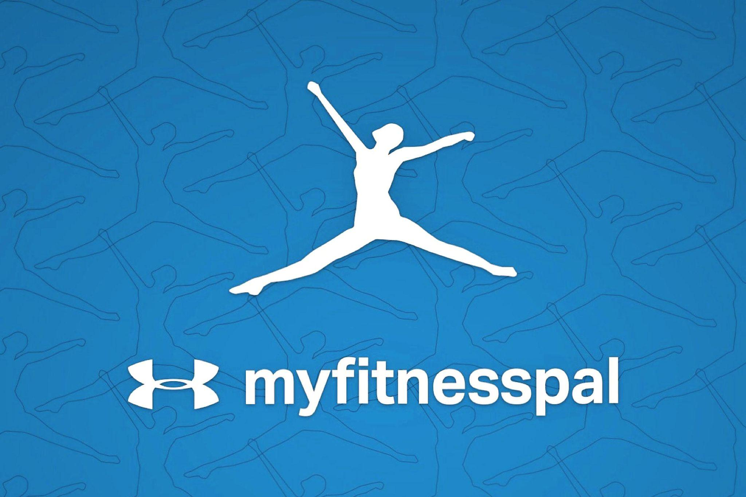

**Tamaño:** Según Google Play 51 mb. Espacio requerido en el dispositivo 179 mb

**Sistema operativo:** Android ( a partir de la versión 9), IOS y desde el navegador

**N° de descargas en Google Play**: Más de 100 millones de descargas

**EVIDENCIA DE PRUEBAS:**

| **FECHA** | **19/10/2023** | **VERSIÓN** | **1.262.126** | **PLATAFORMA** | **Galaxy A14 5G** |
| --- | --- | --- | --- | --- | --- |
| resumen | ID 006 | | | | |
| defecto | Sin defectos | | | | |
| tester | Equipo 3 | | | | |

Celular de Prueba: Galaxy A14 5G

**Pasos**

1. Hacer tap en la opción "más"

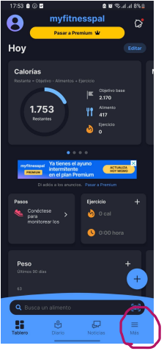

2. Tap en la opción "objetivos"

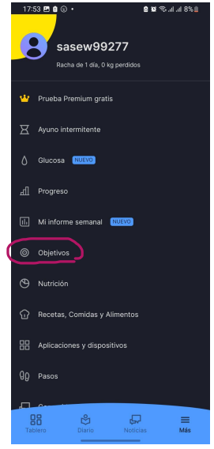

3. Tap "Objetivos de calorías, carbohidratos, proteínas y grasas"

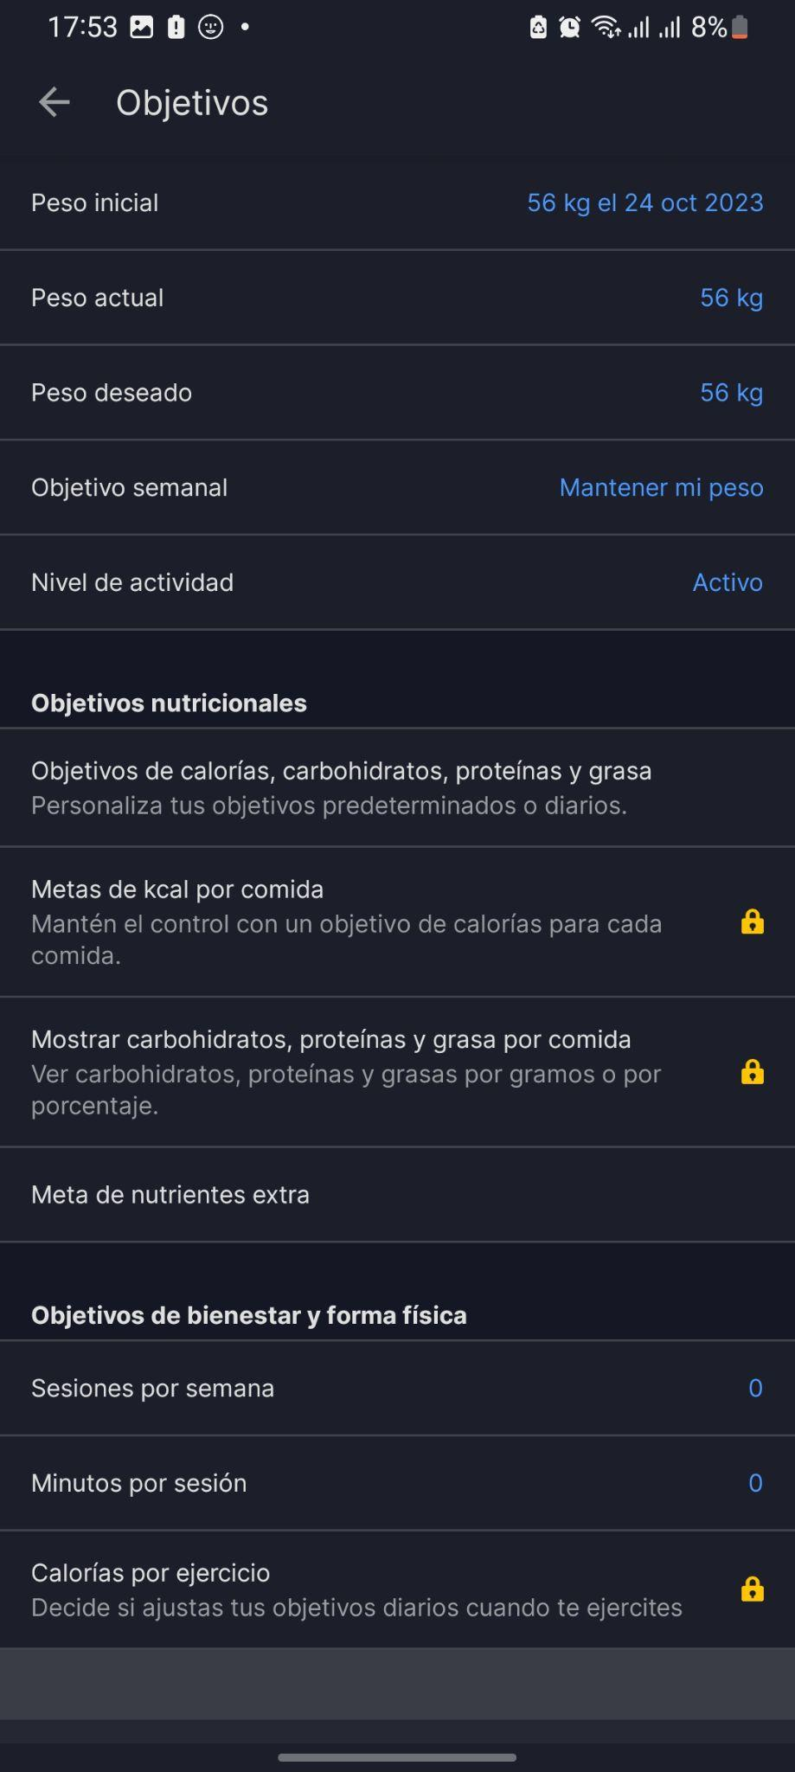

4. Tap "Calorías" y modificar >10 calorias/días

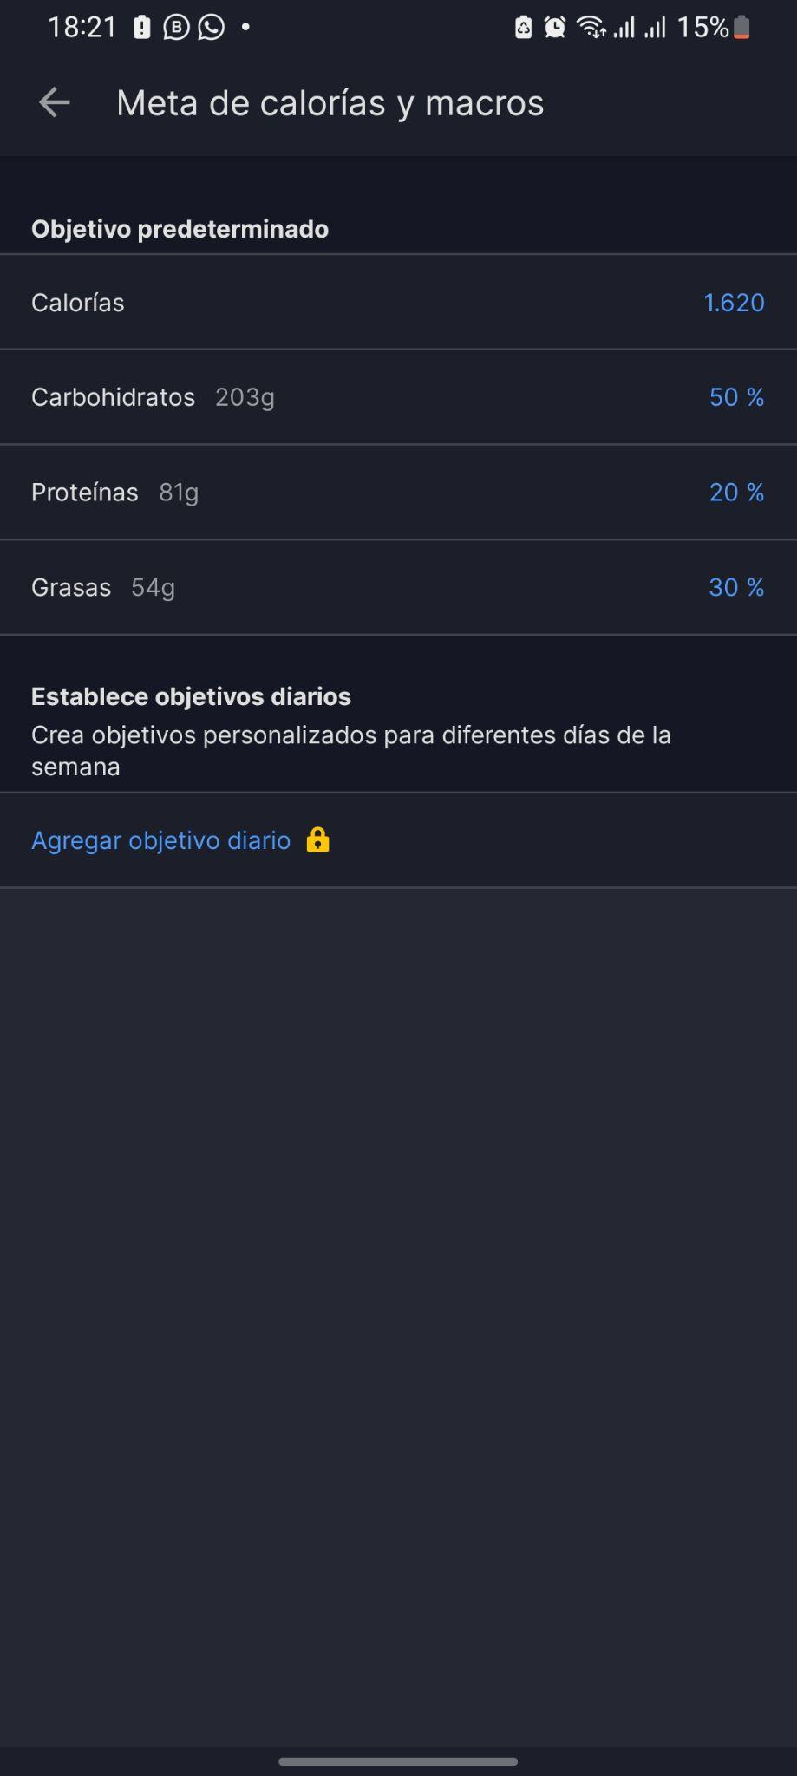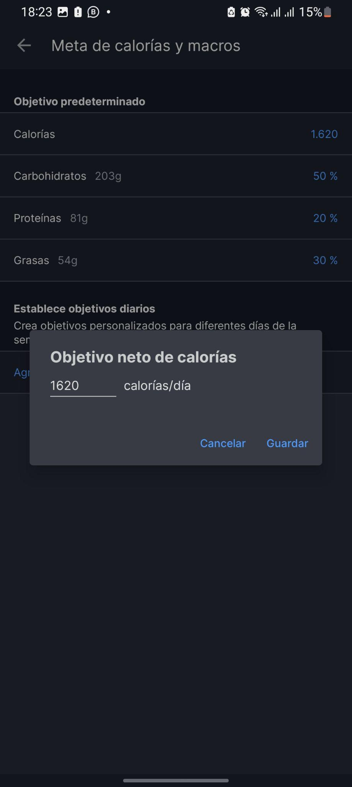

5. Tap guardar



6. Tap "carbohidratos" y modificar: "carohidrato = 50%", "Proteínas =20", "grasas = 30%" = TOTAL100%

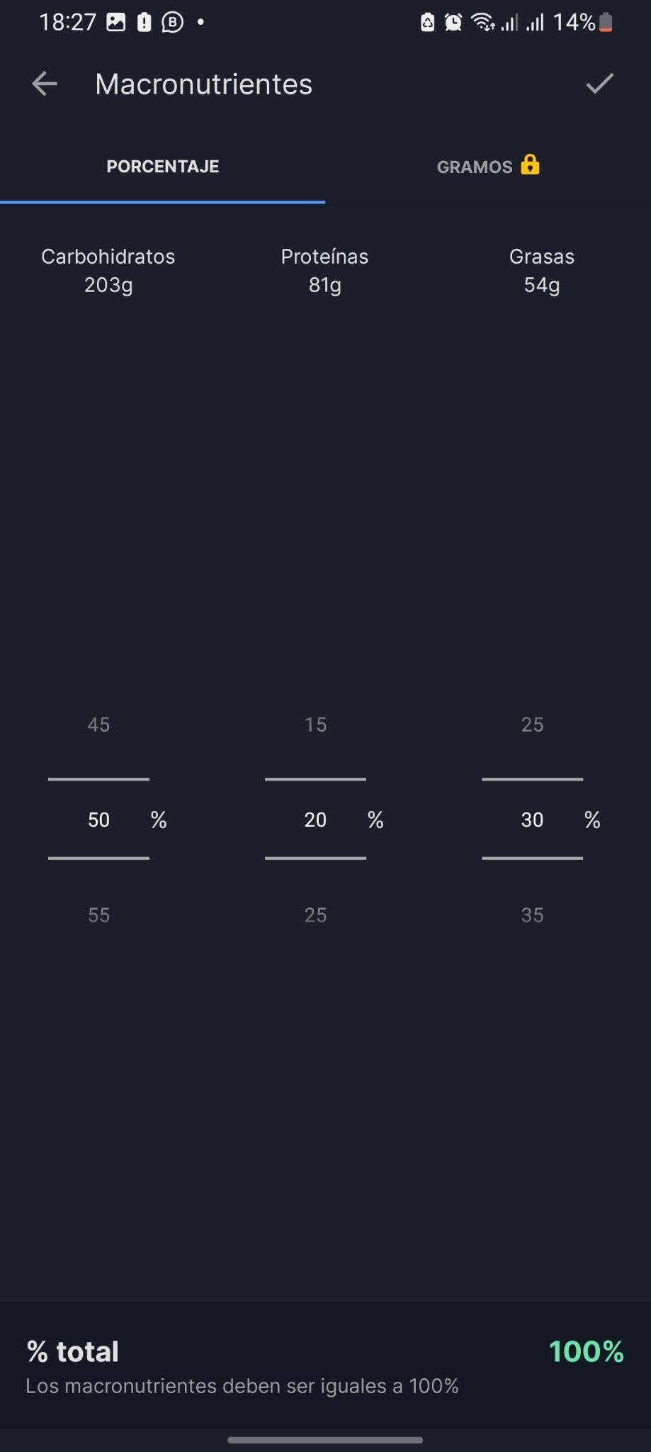

7.Tap en tilde superior derecha



8.Tap en "Proteinas" y modificar: "carohidrato = 50%", "Proteínas =20", "grasas = 30%" = TOTAL100%



9.Tap en tilde superior derecha



10. Tap en "Grasas" y modificar: "carohidrato = 50%", "Proteínas =20", "grasas = 30%" = TOTAL100%



11.Tap en tilde superior derecha

